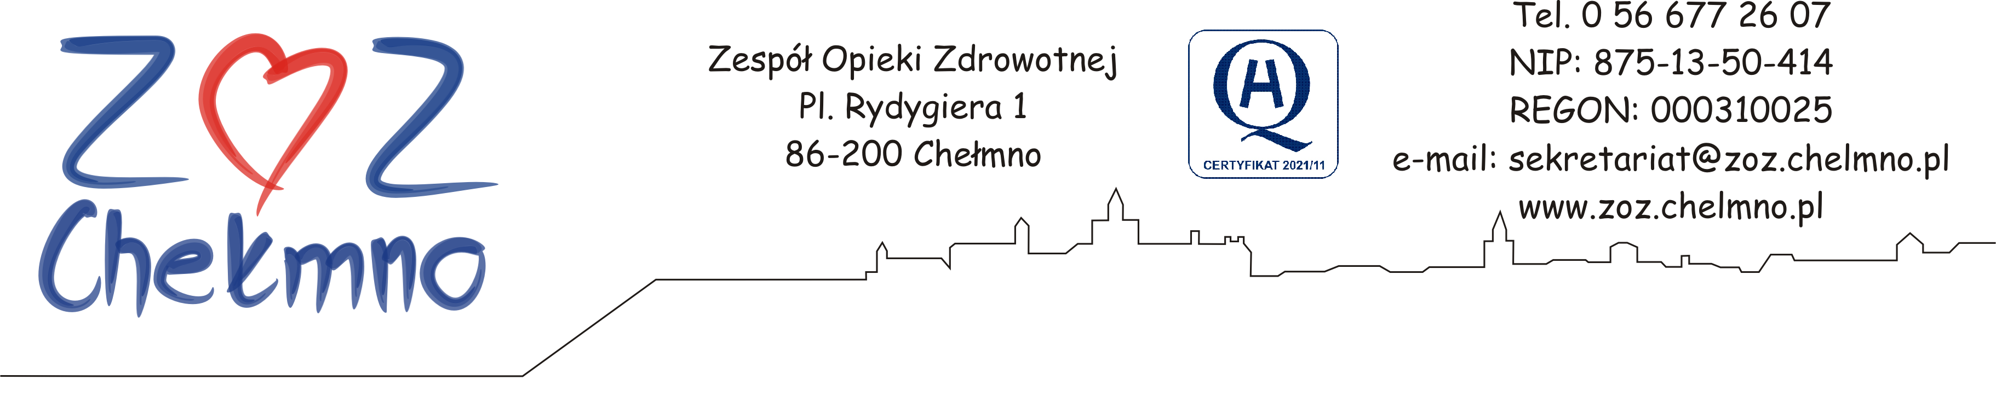

Chełmno, dnia 17.01.2023 r.
N/znak: ZOZ.II/ZP/18/2023

ZMIANA TREŚCI OGŁOSZENIA

Dotyczy: ogłoszenia o szacowaniu wartości zamówienia na dostawę 4 sztuk szafek metalowych szkolnych.

Zamawiający informuje, iż zmienia treść załącznika nr 1 (szczegółowy opis przedmiotu zamówienia) w zakresie terminu realizacji zamówienia, w następujący sposób:
„Termin realizacji zamówienia: 35 dni kalendarzowych od daty podpisania umowy”.

W związku z powyższym zamawiający zmienia termin złożenia wyceny do dnia 19.01.2023 r.
W pozostałym zakresie treść ogłoszenia nie ulega zmianie.

